# 一、Spring面试题

## 1、Spring 在ssm中起什么作用？

Spring：轻量级框架

作用：Bean工厂，用来管理Bean的生命周期和框架集成。

(Bean的生命周期主要包括四个阶段，实例化—>属性赋值—>初始化—>销毁)

两大核心：

①. IOC/DI(控制反转/依赖注入) ：把dao依赖注入到service层，service层反转给action层。

②. AOP：面向切面编程

 AOP（Aspect Oriented Programing）

 利用AOP可以对业务逻辑的各个部分进行隔离，从而使得业务逻辑各部分之间的耦合度降低，提高了开放的效率。

经典应用：事务管理、性能监视、缓存、日志等。

## 2、Spring的事务？

编程式事务管理：编程方式管理事务，极大灵活性，难维护。

声明式事务管理：可以将业务代码和事务管理分离，用注解和xml配置来管理事务。

## 3、IOC 在项目中的作用？

作用：Ioc解决对象之间的依赖问题，把所有Bean的依赖关系通过配置文件或注解关联起来，降低了耦合度。

Class A中用到了Class B的对象b，一般情况下，需要在A的代码中显式的new一个B的对象。

采用依赖注入技术之后，A的代码只需要定义一个私有的B对象，不需要直接new来获得这个对象，而是通过相关的容器控制程序来将B对象在外部new出来并注入到A类里的引用中。而具体获取的方法、对象被获取时的状态由配置文件（如XML）来指定。

## 4、Spring的配置文件中的内容？

开启事务注解驱动@Transactional

事务管理器

开启注解功能，并配置扫描包

配置数据库

配置SQL会话工厂，别名，映射文件

不用编写Dao层的实现类

## 5、Spring下的注解？

注册：@Controller（在Controller层）通常用于控制器

@Service（在Service层）通常用于业务逻辑

@Component，通常用来标记普通类

注入：@Autowired（是用在JavaBean中的注解，用来给指定的字段或方法注入所需的外部资源）

@Resource通常用于仓储类（例如我们的DAO实现类）

请求地址：@RequestMapping（用来接收页面）

返回具体数据类型而非跳转：@ResponseBody

@Transactional （开启事务）

@Override//（重写）

6、Spring DI 的三种方式?

构造器注入：通过构造方法初始化

<constructor-arg index="0" type="java.lang.String" value="宝马"></constructor-arg>

setter方法注入：通过setter方法初始化

<property name="id" value="1111"></property>

接口注入

## 7、Spring主要使用了什么模式？

工厂模式：每个Bean的创建通过方法

单例模式：默认的每个Bean的作用域都是单例

代理模式：关于Aop的实现通过代理模式

8、IOC，AOP的实现原理？

IOC：通过反射机制生成对象注入

AOP：动态代理

# 二、SpringMvc面试题

## 1、SpringMvc 的控制器是不是单例模式，如果是，有什么问题，怎么解决？

问题：单例模式，在多线程访问时有线程安全问题

解决方法：不要用同步，因为同步会影响性能，在控制器里面不能写字段

## 2、SpringMvc 中控制器的注解？

@Controller：该注解表明该类扮演控制器的角色

3、@RequestMapping 注解用在类上的作用？

作用：用来映射一个URL到一个类或者一个特定的处理方法上

**如何在Web项目中配置Spring MVC？**   
答：要使用Spring MVC需要在Web项目配置文件中配置其前端控制器DispatcherServlet，在web.xml文件中配置如下所示：

<web-app>

<servlet>

<servlet-name>example</servlet-name>

<servlet-class>

org.springframework.web.servlet.DispatcherServlet

</servlet-class>

<load-on-startup>1</load-on-startup>

</servlet>

<servlet-mapping>

<servlet-name>example</servlet-name>

<url-pattern>*.html</url-pattern>

</servlet-mapping>

</web-app>

**156、Spring MVC的工作原理是怎样的？**   
答：Spring MVC的工作原理如下图所示：   
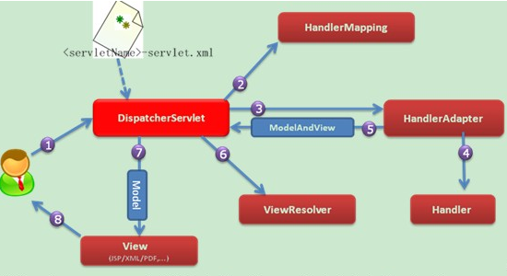   
① 客户端的所有请求都交给前端控制器DispatcherServlet来处理，它会负责调用系统的其他模块来真正处理用户的请求。  
② DispatcherServlet收到请求后，将根据请求的信息（包括URL、HTTP协议方法、请求头、请求参数、Cookie等）以及HandlerMapping的配置找到处理该请求的Handler（任何一个对象都可以作为请求的Handler）。   
③在这个地方Spring会通过HandlerAdapter对该处理器进行封装。   
④ HandlerAdapter是一个适配器，它用统一的接口对各种Handler中的方法进行调用。   
⑤ Handler完成对用户请求的处理后，会返回一个ModelAndView对象给DispatcherServlet，ModelAndView顾名思义，包含了数据模型以及相应的视图的信息。   
⑥ ModelAndView的视图是逻辑视图，DispatcherServlet还要借助ViewResolver完成从逻辑视图到真实视图对象的解析工作。   
⑦ 当得到真正的视图对象后，DispatcherServlet会利用视图对象对模型数据进行渲染。   
⑧ 客户端得到响应，可能是一个普通的HTML页面，也可以是XML或JSON字符串，还可以是一张图片或者一个PDF文件。

## 4、前台多个参数，这些参数都是一个对象，快速得到对象？

方法：直接在方法中声明这个对象，SpringMvc就自动把属性赋值到这个对象里面

## 5、SpringMvc中函数的返回值？

String，ModelAndView，List，Set 等

一般String，Ajax请求，返回一个List集合

## 6、SpringMvc中的转发和重定向?

转发： return：“hello”

重定向 ：return：“redirect:hello.jsp”

通过JackSon框架把java里面对象直接转换成js可识别的json对象，具体步骤如下：

加入JackSon.jar

在配置文件中配置json的映射

在接受Ajax方法里面直接返回Object，list等，方法前面需要加上注解@ResponseBody

# 三、Mybatis面试题

## 1、Mybatis在核心处理类叫什么?

SqlSession

## 2、查询表名和返回实体Bean对象不一致，如何处理？

映射键值对即可

<result column="title" property="title" javaType="java.lang.String"/>

* 1

column：数据库中表的列名

property：实体Bean中的属性名

## 3、Mybatis的好处？

把Sql语句从Java中独立出来。

封装了底层的JDBC，API的调用，并且能够将结果集自动转换成JavaBean对象，简化了Java数据库编程的重复工作。

自己编写Sql语句，更加的灵活。

入参无需用对象封装（或者map封装）,使用@Param注解

## 4 、${} 和 #{}的区别？

： 简 单 字 符 串 替 换 ， 把 {}：简单字符串替换，把：简单字符串替换，把{}直接替换成变量的值，不做任何转换，这种是取值以后再去编译SQL语句。

#{}：预编译处理，sql中的#{}替换成？，补全预编译语句，有效的防止Sql语句注入，这种取值是编译好SQL语句再取值。

总结：一般用#{}来进行列的代替

## 5、Mybatis工作原理？

原理：

通过SqlSessionFactoryBuilder从mybatis-config.xml配置文件中构建出SqlSessionFactory。

SqlSessionFactory开启一个SqlSession，通过SqlSession实例获得Mapper对象并且运行Mapper映射的Sql语句。

完成数据库的CRUD操作和事务提交，关闭SqlSession。

# 四、在ssm框架：

## 1．开启事务的方法：

在负责与数据库交互的方法前加上注释 @Transactional  这样这个方法调用时就会开启一个事务,方法结束时该事务结束。（毕业设计中旅行网站的设计开启事务是在Service层，通过注解方式。）

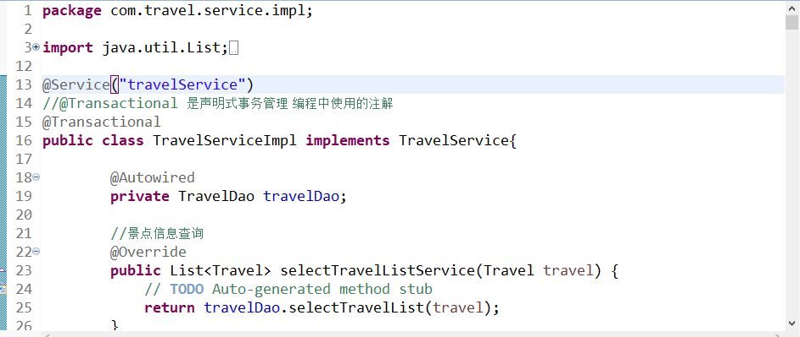

## 2.查询的实现：

1.前端发出查询请求。

2.在controller层中收到请求，调用Service层中的具体功能，查询数据库。将查询到的结果集存放在List集合中。

[com.travel.entity.Travel@32f80e91, [com.travel.entity.Travel@23b8f754](mailto:com.travel.entity.Travel@23b8f754)]

3.将List集合通过model.addAttribute("list", list);//往前台传数据，可以传对象，可以传List，页面通过el表达式 ${}可以获取到。

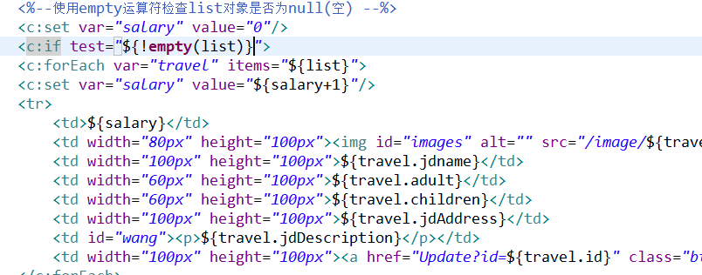

## 3.添加的实现

1.通过form标签设置（method=”post”）

2.在controller层，通过request.getparamerter()方法获取前端提交的数据。在通过dao层中的set方法将获取的数据暂存。



3.调用Service层的具体实现的添加方法，将添加的数据保存到数据库中。

4.删除的实现

1.前端获取将要删除的一组数据的id，并将id传入controller层。



2. controller层获取id,调用Service层中的具体实现方法，执行删除操作。

# 五、SSM 是 Spring + SpringMVC + Mybatis集成的框架。

1. controller层

作用： 控制器，接收前端传过来的参数进行处理，再将处理结果返回到前端。

1. dao层

作用：对数据库进行操作，他的方法语句是直接针对数据库操作的。

1. entity层

作用：用于存放我们的实体类，与数据库中的属性值基本保持一致。

1. service层

作用： service层是针对 controller层的 controller，也就是针对我们使用者。service的 impl 是把mapper和service进行整合的文件。

SSM框架整个网站被划分为控制层、表示层、数据库访问层和服务层

## 1.什么是Spring框架？

spring是为java应用程序开发提供的一套框架，目的是用于简化程序开发，提高开发效率。

常见的配置方式有三种：**基于XML的配置**、基于注解的配置、基于Java的配置。

## 2.什么是SpringMVC

SpringMVC是一种基于Java的请求驱动类型的轻量级Web框架，代替了之前的servlet。即使用了MVC架构模式的思想，基于请求驱动指的就是使用请求-响应模型。MVC: Model View Controller 模型-视图-控制器 ，

Servlet是一种服务器端的Java应用程序,可以生成动态的Web页面。 它是客户请求(Web浏览器或其他HTTP客户程序)与服务器响应(HTTP服务器上的数据库或应用程序)的中间层

视图：展示给用户的视图；

模型：为多个视图提供数据，在模型中代码只需要写一次便能够被多个视图重用，减少了代码的重复性；

控制器：接受用户的输入并调用相应的模型和视图来完成用户的需求。

## 3.什么是MyBatis

MyBatis是用于管理数据库的框架。消除了之前的JDBC代码，并且通过配置XML文件或注解的方式完成对数据库的操作。实现对数据库的连接管理。

## 4.如何解决get和post乱码问题？

解决post请求乱码：我们可以在web.xml里边配置一个CharacterEncodingFilter 过滤器。设置为utf-8。

Post一般在form表单中，get（URL方式传值）在a标签传值中

乱码方式有响应乱码（response乱码）和请求乱码（request乱码）

## 5.Spring核心是？

1. 控制反转（iOS）：使用iOS实现对象的创建，不需要手动的新建对象，通过配置文件的方式创建对象，吧创建对象交给Spring配置。
2. 面向切面（aop）：将一些系统性相关工作的编程工作，独立的提取出来，独立实现。在写代码的时候只需要考虑主流程，不需要考虑哪些不重要的流程。

## 6.软件测试方法

静态测试，动态测试，黑盒测试，白盒测试

## 7.软件测试步骤

根据需求规格说明书，制定测试计划，设计测试用例，执行测试，写测试报告。

重定向就是，在网页上设置一个约束条件，条件满足，就自动转入到容其它网页、网址

<!--namespace:名称空间

id:唯一标识符 与TravelDao 中类名一致

parameterType:添加语句 输入到数据库中 传入数据类型

resultType:查询 从数据库中输出

#{}:传入参数-->

<!-- 1. MyBatis的传入参数parameterType类型分两种

1. 1. 基本数据类型：int,string,long,Date;

1. 2. 复杂数据类型：类和Map

2. 如何获取参数中的值:

2.1 基本数据类型：#{参数} 获取参数中的值

2.2 复杂数据类型：#{属性名} ，map中则是#{key}

# 六、Mysql

## **1.请简述常用的索引有哪些种类?** 普通索引: 即针对数据库表创建索引 唯一索引: 与普通索引类似，不同的就是：MySQL 数据库索引列的值必须唯一，但允许有空值 主键索引: 它是一种特殊的唯一索引，不允许有空值。一般是在建表的时候同时创建主键索引 组合索引: 为了进一步榨取 MySQL 的效率，就要考虑建立组合索引。即将数据库表中的多个字段联合起来作为一个组合索引。

## 2.以及在 mysql 数据库中索引的工作机制是什么？ 数据库索引，是数据库管理系统中一个排序的数据结构，以协助快速查询、更新数据库表中数据。（索引的实现通常使用 B 树及其变种 B+树）

## 3.为什么使用数据索引能提高效率

1. 数据索引的存储是有序的
2. 在有序的情况下，通过索引查询一个数据是无需遍历索引记录的
3. 极端情况下，数据索引的查询效率为二分法查询效率，趋近于 log2(N)

## 4. 什么是存储过程

简单的说，就是一组SQL语句集，功能强大，可以实现一些比较复杂的逻辑功能，类似于JAVA语言中的方法；

ps:存储过程跟触发器有点类似，都是一组SQL集，但是存储过程是主动调用的，且功能比触发器更加强大，触发器是某件事触发后自动调用；

有哪些特性

1. 有输入输出参数，可以声明变量，有if/else, case,while等控制语句，通过编写存储过程，可以实现复杂的逻辑功能；
2. 函数的普遍特性：模块化，封装，代码复用；
3. 速度快，只有首次执行需经过编译和优化步骤，后续被调用可以直接执行，省去以上步骤；

## 5.数据库中的分页

原理是查询数据库中固定的几组数据，在一个页面中展示，实现方法limit a,b方法，其中a表示从第a行数据开始查询，b表示每页要展示的数据数量。

例如：select * from user limit 0,10;（从第0行开始查询user中的数据，展示十行。）

1.**从 student 表中查询每个院系有多少人**

SELECT department,COUNT(1) FROM student GROUP BY department;

2. **从 score 表中查询每个科目的最高分**

SELECT c_name,MAX(grade) FROM score GROUP BY c_name;

3. **计算每个学生的总成绩**

SELECT name,SUM(grade) FROM student,score WHERE student.id = stu_id GROUP BY name;

4. **计算每个考试科目的平均成绩**

SELECT c_name,AVG(grade) FROM score GROUP BY c_name;

5. **查询计算机成绩低于 95 的学生信息**

SELECT * FROM student WHERE id IN (SELECT stu_id FROM score WHERE c_name=‘计算机’ AND grade < 95);

6. **将计算机考试成绩按从高到低进行排序**

SELECT grade FROM score WHERE c_name =‘计算机’ ORDER BY grade DESC;

# 七、多线程

## 1、现在有T1、T2、T3三个线程，你怎样保证T2在T1执行完后执行，T3在T2执行完后执行？

答：要保证T1、T2、T3三个线程顺序执行，可以利用Thread类的join方法。Join方法的主要作用就是同步，它可以使得线程之间的并行执行变为串行执行。Join(n)方法中有参数意思是等待线程n毫秒后，两个线程并行执行。如果当n=0,当上一个程序执行完成后在执行下一个。

## 2、在java中wait和sleep方法的不同?

通常会在电话面试中经常被问到的Java线程面试问题。最大的不同是在等待时wait会释放锁，而sleep一直持有锁。Wait通常被用于线程间交互，sleep通常被用于暂停执行。